4Б.Литературное чтение, 29.04
Тема: Н.А. Некрасов «Мороз, Красный нос»
1. 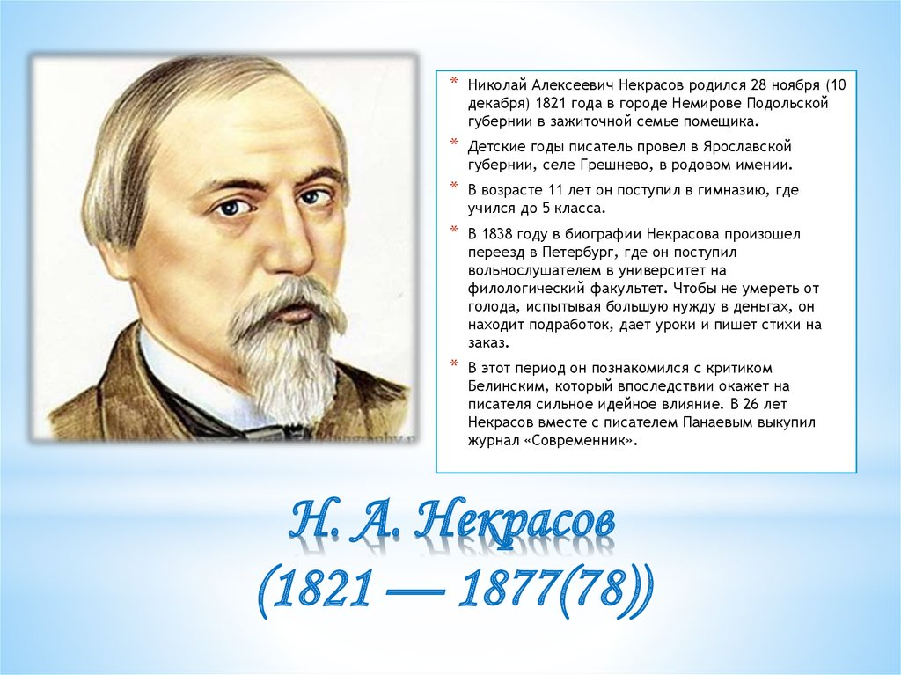
2 Цель урока: узнать больше о Морозе, Красном носе, понять роль этого героя.
3. Словарная работа. Выпиши в тетрадь, соединяя верхние слова с нижними.
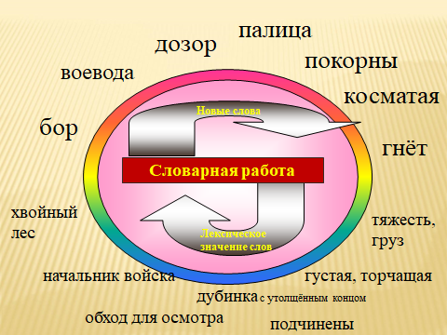
4. Будем искать ответы своими словами, можешь писать прямо на таблице, но не забудь отправить учителю.
строфы | Образ Мороза. | Напиши своими словами
Не ветер бушует над бором,  Не с гор побежали ручьи,  Мороз-воевода дозором  Обходит владенья свои. | Кто он для этих местностей?
Глядит — хорошо ли метели  Лесные тропы занесли,  И нет ли где трещины, щели,  И нет ли где голой земли? | Какой он по отношению к природе?
Пушисты ли сосен вершины,  Красив ли узор на дубах?  И крепко ли скованы льдины  В великих и малых водах? | Какими качествами владеет?
Идет — по деревьям шагает,  Трещит по замерзлой воде,  И яркое солнце играет  В косматой его бороде. | Как он движется?  Как к нему относятся?
Дорога везде чародею,  Чу! ближе подходит, седой.  И вдруг очутился над нею,  Над самой ее головой! | Какой внешний вид у Мороза?
Забравшись на сосну большую,  По веточкам палицей бьет  И сам про себя удалую,  Хвастливую песню поет: | Как он себя тешит? Как его можно назвать?

5. Ответь на вопрос: Мороз, Красный нос сказочный герой или реалистичный. Ответ обоснуй!
6. Такой герой может совершить что-либо плохое? Внешне он устрашающий, но внутри любящий.
7. Герой Мороз, Красный нос Некрасовым выбран для того, чтобы подготовить нас к восприятию содержания сказки. Он герой, ощущающий свою неразрывную связь с бескрайними просторами. Природа - это не только фон, на котором происходят события в поэме, она помогает передать чувства и настроения героев.
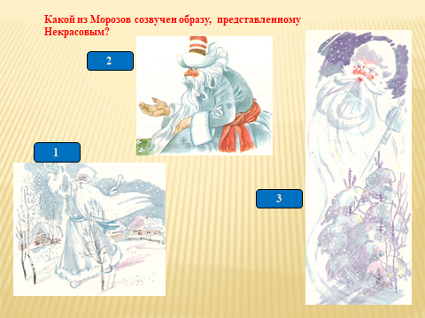
8. ДЗ: ответь на вопрос. Прочитай на выразительность.

